Министерство науки и высшего образования Российской Федерации

Федеральное государственное бюджетное образовательное учреждение

высшего образования «Кубанский государственный университет»

Кафедра вычислительных технологий

**ОТЧЕТ**

о выполнении лабораторной работы № 1

по дисциплине «Функциональное и логическое программирование».

Выполнил: ст. гр. 26/1

Панченко А.В.

Проверил: ст. препод.

Жук А.С.

Краснодар,

2020

Задание 1.

Построить дерево семьи в любом графическом редакторе, скопировать в отчет. Составить базу данных Prolog (набор фактов) о поле всех членов семьи (к примеру, man, woman). Написать несколько запросов к терминалу на проверку пола конкретных членов семьи. Снимки экрана запросов прикрепить в отчет. Построить предикаты men и women, которые выводят на экран всех мужчин и всех женщин соответственно. Провести трассировку, снимок экрана прикрепить в отчет.

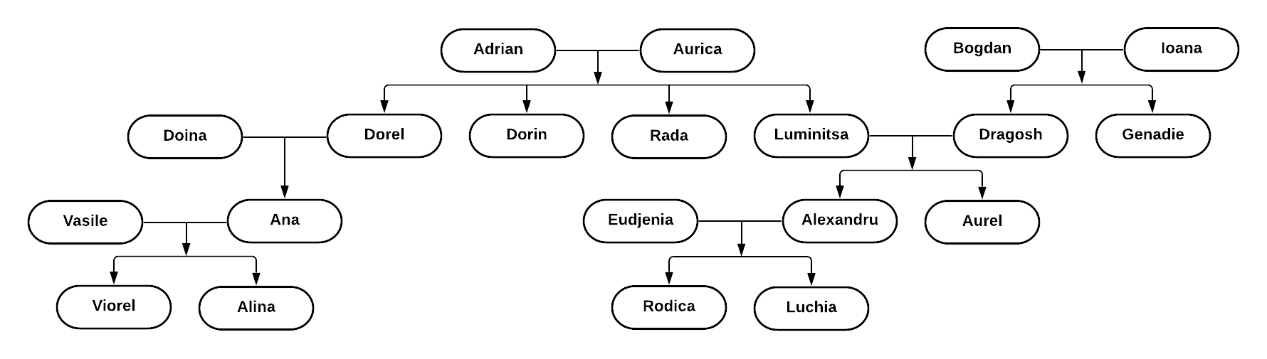

Рисунок – 1. Дерево семьи.

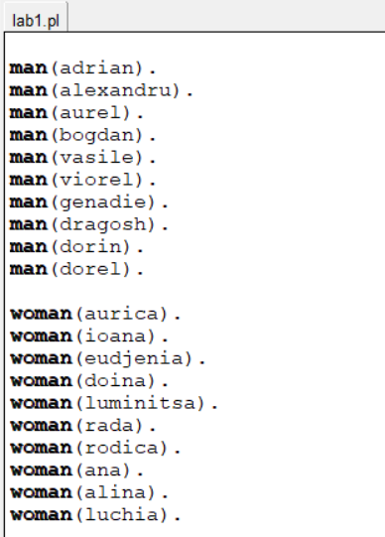

Рисунок – 2. База данных Prolog.

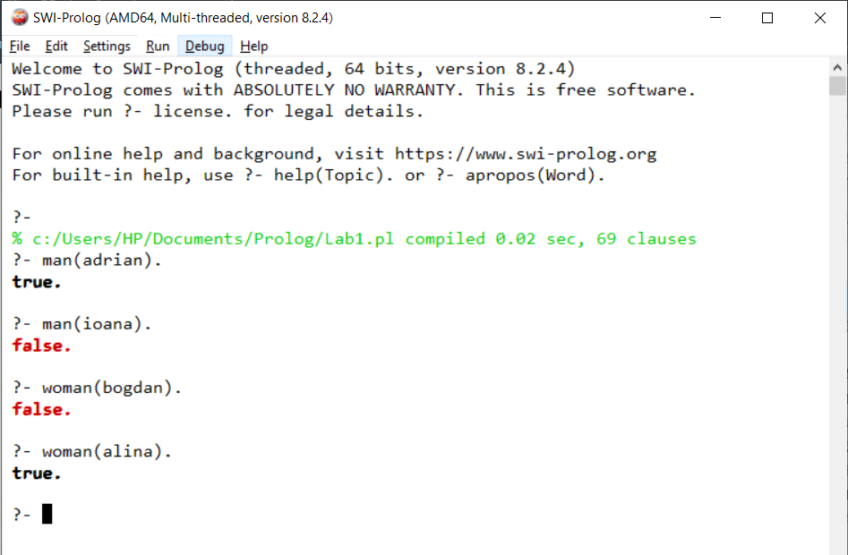

Рисунок – 3. Терминал с запросами на проверку пола.



Рисунок – 4. Предикаты для вывода всех мужчин и всех женщин соответственно.

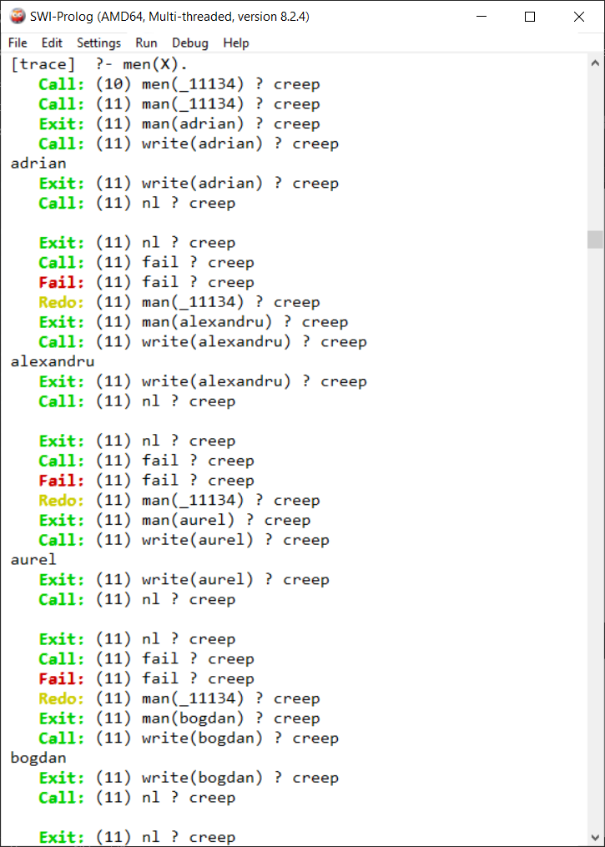

Рисунок – 5. Трассировка men(X).

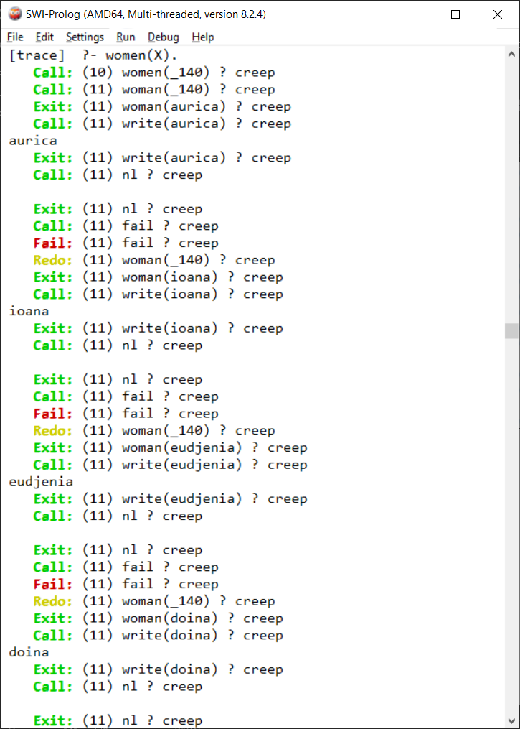

Рисунок – 6. Трассировка women(X).

Задание 2.

Построить базу данных Prolog отношения «является родителем», пример доступен по ссылке выше. Провести несколько запросов к терминалу Prolog, снимки экрана трех результатов прикрепить в отчет. Построить предикат, который children(X), который выводит всех детей X.

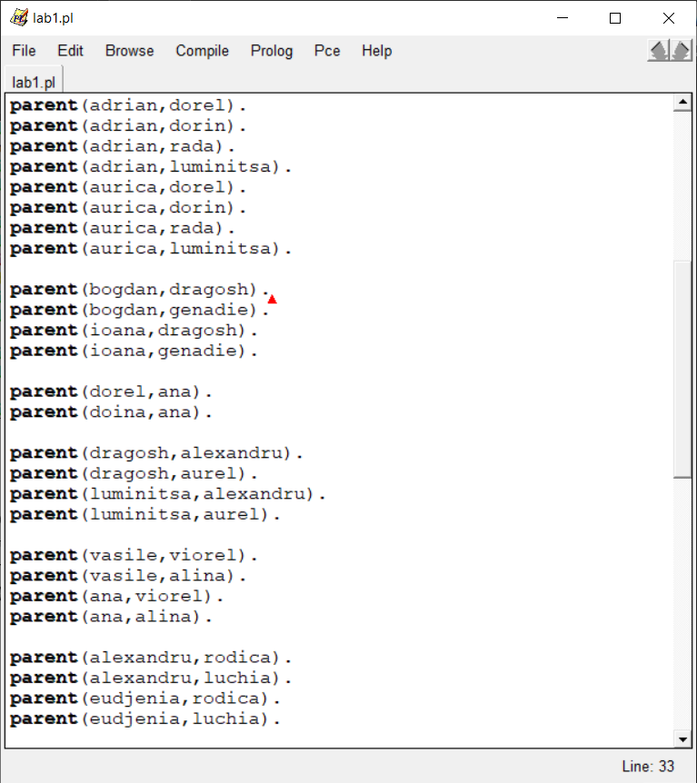

Рисунок – 7. База данных Prolog отношения «является родителем».

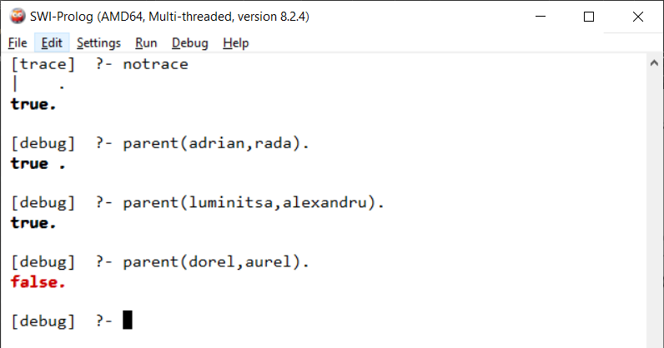

Рисунок – 8. Терминал с запросами на проверку отношения «является родителем».



Рисунок – 9. Предикат для вывода всех детей X.

Задание 3.

Построить предикат mother(X, Y), который проверяет, является ли X матерью Y. Построить предикат, mother(X), который выводит маму X.

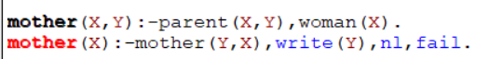

Рисунок – 10. Предикаты для проверки, является ли X матерью Y, и для вывода матери X соответственно.

Задание 4.

Вариант № 11. Построить предикат son(X, Y), который проверяет, является ли X сыном Y. Построить предикат, son(X), который выводит сына X.

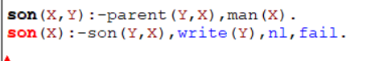

Рисунок – 11. Предикаты для проверки, является ли X сыном Y, и для вывода сына X соответственно.

Задание 5.

Построить предикат brother(X, Y), который проверяет, является ли X братом Y. Построить предикат brothers(X), который выводит всех братьев X. Провести трассировку последнего предиката, добавить снимок экрана в отчет для трех разных запросов к терминалу.



Рисунок – 12. Предикаты для проверки, является ли X братом Y, и для вывода всех братьев X соответственно.

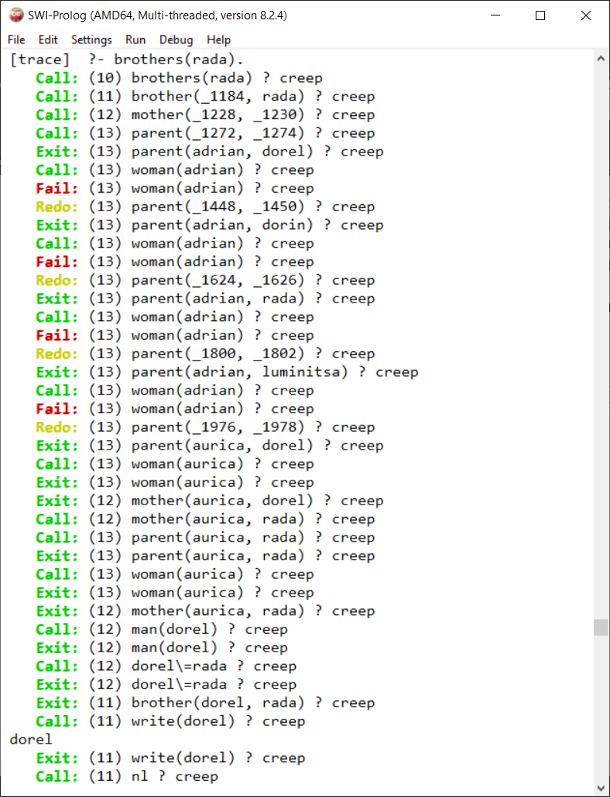

Рисунок – 13. Трассировка предиката brothers(X).

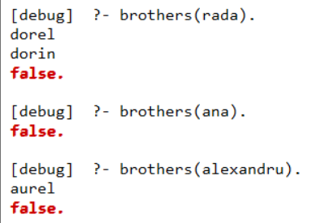

Рисунок – 13. Результат выполнения brothers(X) для трёх разных запросов к терминалу.